**Авторское методическое пособие**

**Дидактическая игра «Состав числа»**

Автор: Крайненко Виктория Александровна

Организация: МБДОУ № 33

Населенный пункт: г. Ростов-на- Дону

Дидактическая игра «Состав числа» для ДОУ и начальной школы. Карточки нужно распечатать на листах А4.

Подготовка игры к проведению

1. Распечатайте все карточки на листах А4.
2. Распечатайте карточку с цифрами и вырежьте их.

Ход дидактической игры «Состав числа»

1. Воспитатель разлаживает возле детей карточки с большими иллюстрациями и пустыми квадратиками.
2. На каждой карточке представлена цифра в верхней части.
3. Дети должны сложить комбинацию из цифр, сумма которых составит число в верхней части картинки.

[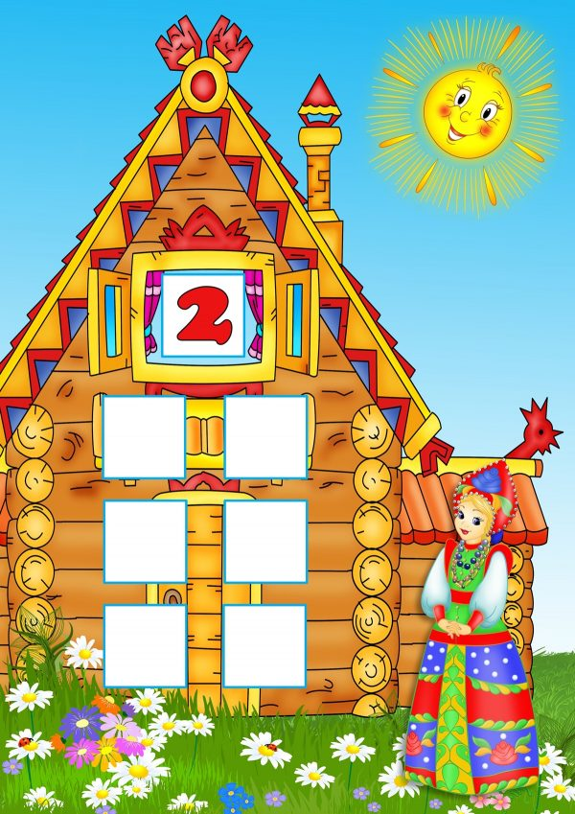](https://detskiy-sad.com/didakticheskaya-igra-sostav-chisla/did-igra-sostav-chisla02)[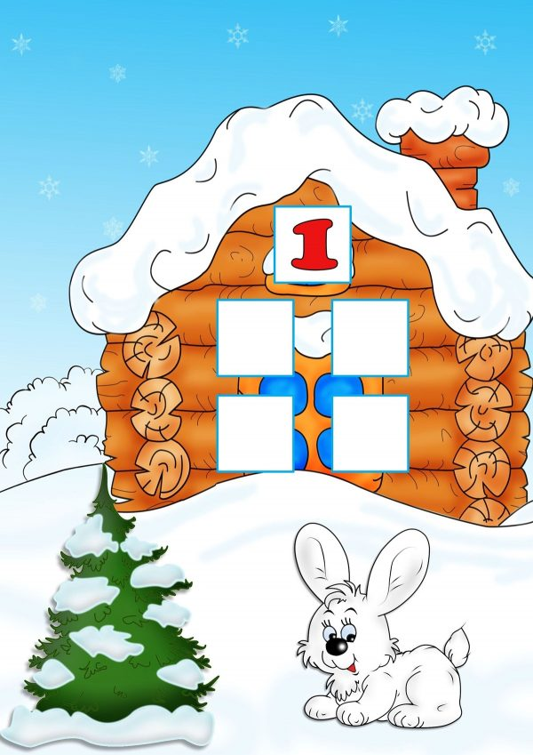](https://detskiy-sad.com/didakticheskaya-igra-sostav-chisla/did-igra-sostav-chisla01)Основные карточки для дидактической игры «Состав числа»

[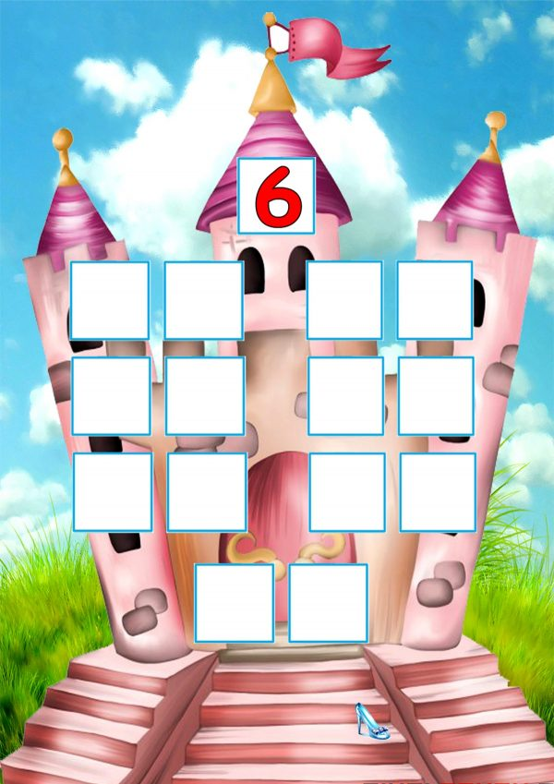](https://detskiy-sad.com/didakticheskaya-igra-sostav-chisla/did-igra-sostav-chisla06)[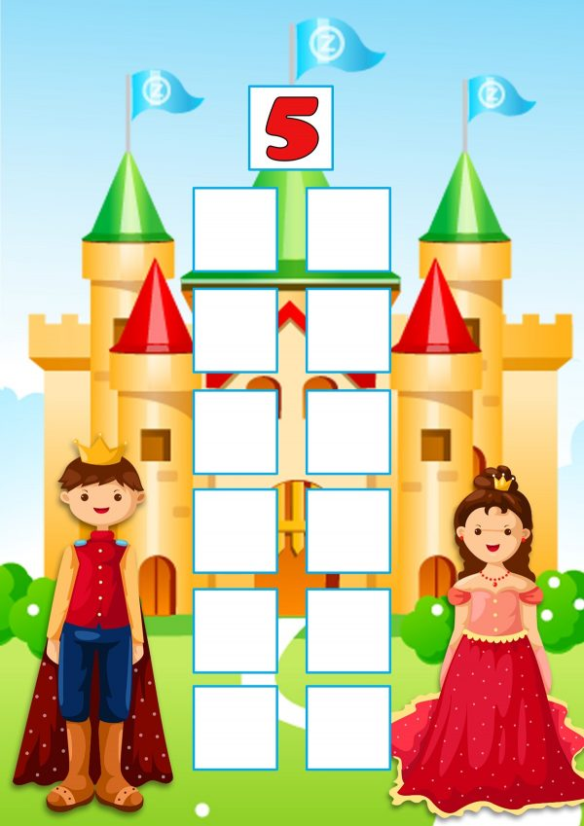](https://detskiy-sad.com/didakticheskaya-igra-sostav-chisla/did-igra-sostav-chisla05)[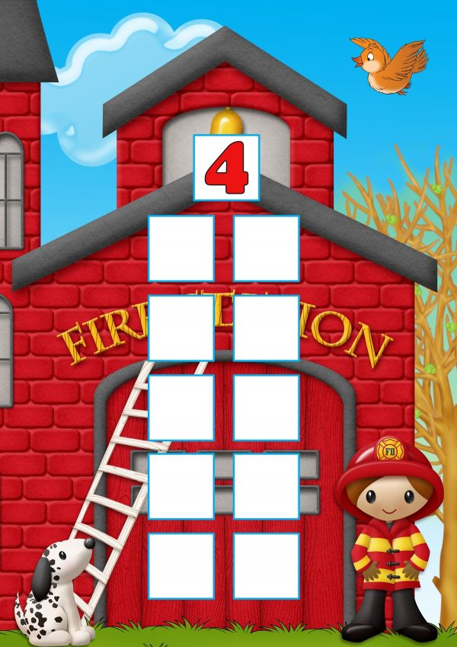](https://detskiy-sad.com/didakticheskaya-igra-sostav-chisla/did-igra-sostav-chisla04)[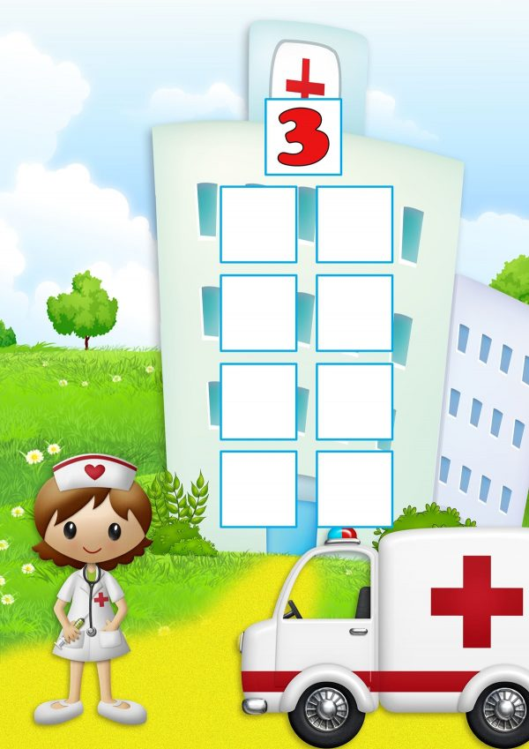](https://detskiy-sad.com/didakticheskaya-igra-sostav-chisla/did-igra-sostav-chisla03)

[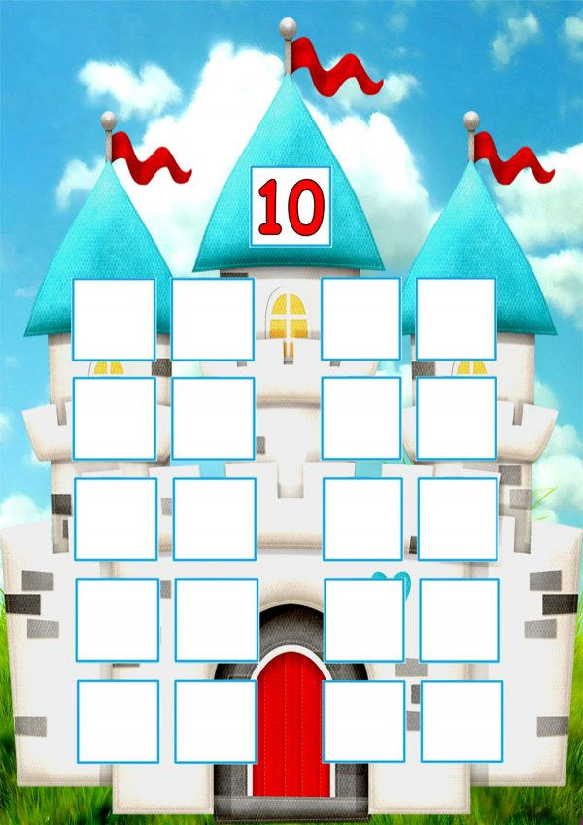](https://detskiy-sad.com/didakticheskaya-igra-sostav-chisla/did-igra-sostav-chisla10)[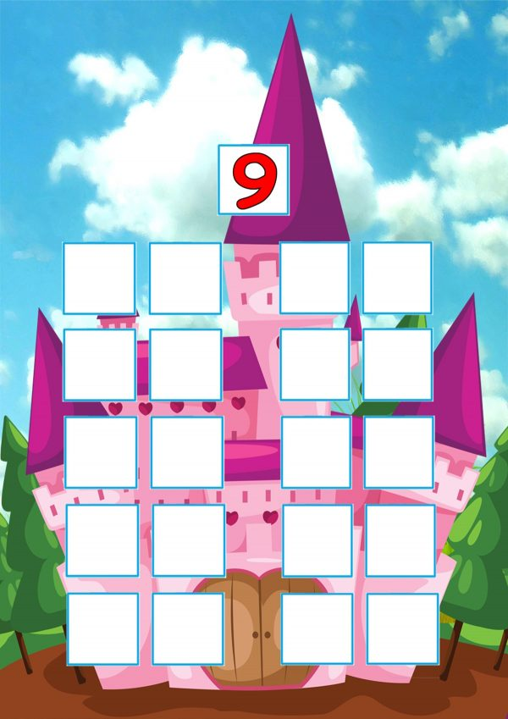](https://detskiy-sad.com/didakticheskaya-igra-sostav-chisla/did-igra-sostav-chisla09)[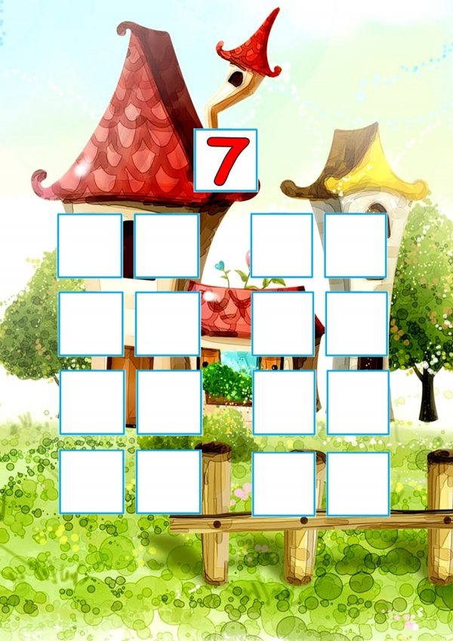](https://detskiy-sad.com/didakticheskaya-igra-sostav-chisla/did-igra-sostav-chisla07)[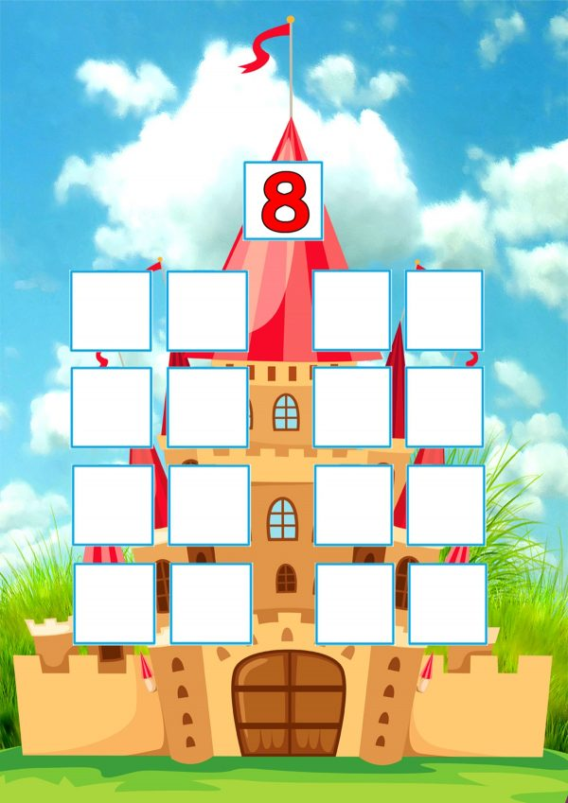](https://detskiy-sad.com/didakticheskaya-igra-sostav-chisla/did-igra-sostav-chisla08)

Карточки с цифрами для дидактической игры «Состав числа»

[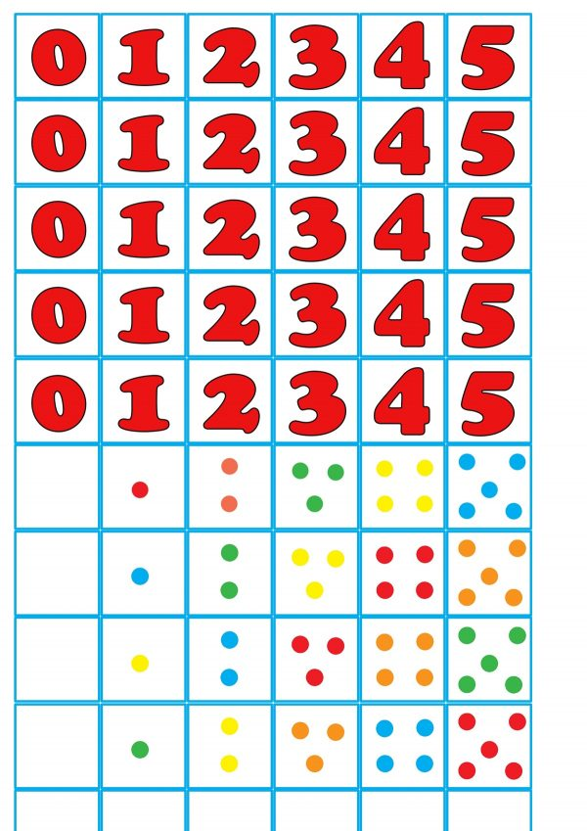](https://detskiy-sad.com/didakticheskaya-igra-sostav-chisla/did-igra-sostav-chisla11)